澧县一中
2024年下学期德育工作计划

一、指导思想
新的学期,学生科将按照教育部《中小学德育工作指南》的要求，坚持立德树人不动摇，坚持校园文化建设不动摇，深入细致地开展德育工作，做好常规工作，努力实践创新，培育和践行社会主义核心价值观，教育和引导学生热爱中国共产党、热爱祖国、热爱人民，拥护中国特色社会主义道路，弘扬民族精神，增强民族自尊心、自信心和自豪感，增强公民意识、社会责任感和民主法治观念，学习运用马克思主义基本观点和方法观察问题、分析问题和解决问题，学会正确选择人生发展道路的相关知识，具备自主、自立、自强的态度和能力，初步形成正确的世界观、人生观和价值观。不断适应教育改革、高考制度改革和我校可持续发展的形势要求，提高德育工作的针对性和实效性，为学校教育教学质量提高提供强有力保证，为学校的内涵发展多作贡献。
二、工作总体思路
根据教育部《学校德育工作指南》实施要求，围绕学校育人目标，结合我校三大德育主题与四类校园文化，按照学生认知规律和身心规律落实五育并举，从“习惯养成+价值引领＋内驱力注入”着手，强化学生身心成长、习惯养成、道德实践、情感生成、取向培育等，规范德育管理，强化德育队伍，创新德育途径，增强德育合力，提高德育实效，形成和巩固德育特色，努力增强德育工作的感染力、针对性、规律性、实效性，切实发挥德育工作思想育人、文化育人、制度育人、管理育人、活动育人等职能。
三、德育工作原则
主体性原则。坚持以学生为本，尊重学生个性，体现学生的主体地位，强调学生的自我教育和主观能动作用。
激励性原则。坚持面向全体学生，促进学生全面发展，激发学生积极向上的自主追求，鼓励和引导学生不断进步。
发展性原则。坚持遵循学生身心特点和成长规律，确定德育内容、形式、途径与方法，有计划、分层次落实德育工作，注重德育的过程。
时效性原则。坚持从我校学生的思想实际和生活实际出发，深入浅出，循序渐进，增强德育工作的人文性和时效性。
创新性原则。坚持适应时代和社会发展的要求，不断创新德育工作的方法和形式，探寻学校教育与学生成长的有效切合点，增强教育效果。
四、德育工作重点
五育并举课程化：劳动实践课程化（校内劳动与校外实践相结合、个人劳动与公共劳动相结合），心理健康教育课程化（常态课程与专业咨询相结合），时事与人文知识拓展课程化（课堂拓展与课外素材相结合），中英文书写课程化（专时练字与常态书写相结合），研究型学习课程化（学科探究与假期实践相结合），生涯设计课程化（专业指导与班级渗透相结合），跑操活动课程化（日常点评与量化管理相结合），阅读课程化（学科阅读与课外阅读相结合）
班级管理智慧化：班级管理是学校德育工作的核心，要通过抓好常规管理，如环境卫生、两操、寝室管理等，塑造良好的班级形象。同时通过制度管理、人文关怀和智慧应用，张扬班级个性，打造特色班级。
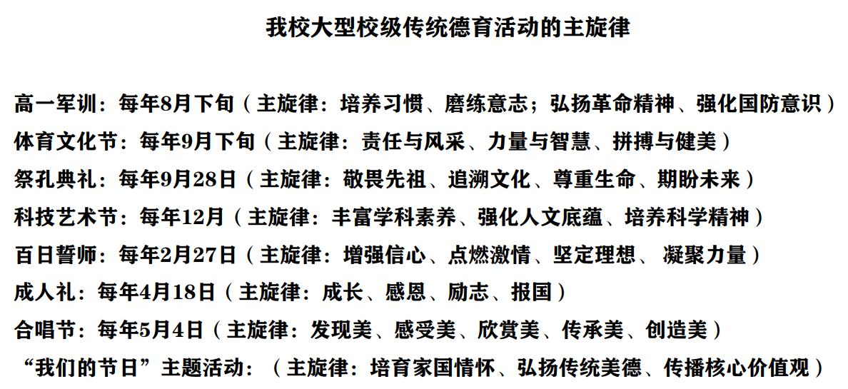
德育活动情景化：德育活动的情景制造很重要，要通过精选背景素材，预设周密方案，制造合理氛围，运用得当声色，使榜样激励强烈、情感升华自然，真正弘扬主旋律，从而助推预期目标的达成，增强德育活动的吸引力和感召力。

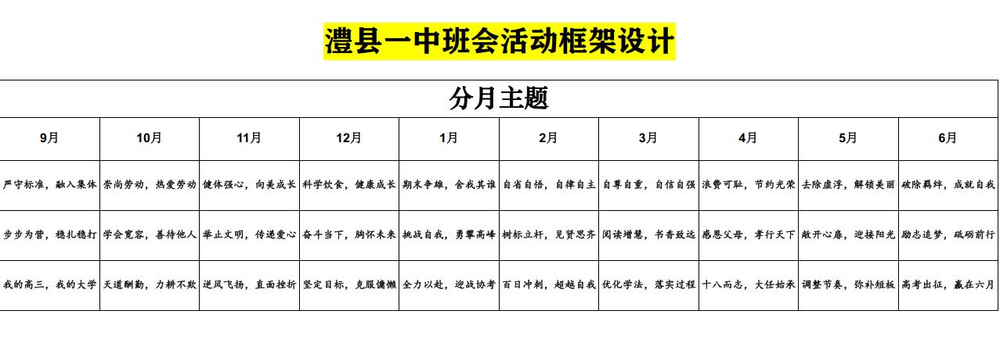
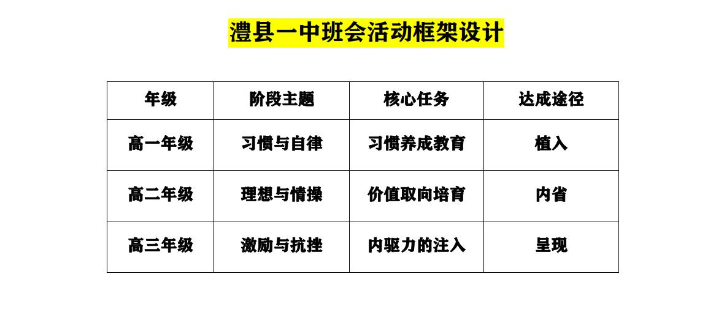
队伍建设网格化：加强德育队伍建设，进一步构建“干部-班主任-任课教师-临聘人员”的育人网络，实现全员育人。组织“青蓝工程”，以师徒结对形式培养青年班主任，每月一次心得分享。通过班主任徒弟老师班会课说课比赛活动，提升青年教师的德育认知与育人能力。通过各级部每周一次的班主任例会，进行典型推介与经验交流。通过每学期一次的学校德育论坛，见贤思齐，分享管理经验与育人情怀。
通过“走出去”与“请进来”对教师们的德育理念与德育能力进行更新与提升。通过配备专业书籍与课程来提升班主任的修养与寻找解决问题的路径。通过德育微课题来探究班级管理过程的深度与德育案例的精度。
德育环境主题化。校园环境要紧扣校园文化，彰显家国担当，辐射真善美，传递正能量。班级阵地建设要有侧重：高一侧重习惯与自律（一班一品），高二侧重理想与情操（一班一品），高三侧重激励与抗挫（一人一策）。寝室阵地要遵循“合作型、学习型、人文型”建设基调。宣传阵地要体现：静态+动态；文本+视频；榜样+案例；时政+科普。社团建设要有青年教师指导，围绕主题有方案、有活动、有评价、有优化。
另外要抓好家长学校建设，开好每一次家长会，做好家校协同；要走进社区，积极参加志愿服务活动。

澧县一中学生科
2024年9月

